Pielikums Nr. 6: Citu Eiropas Savienības dalībvalstu pieredze un priekšlikumi kompetenču konsolidācijai Latvijas valsts pārvaldē

Dažādas ES dalībvalstis valsts pārvaldes resursu un kompetenču specializācijas un konsolidācijas problēmu, t.sk. atbalsta funkciju centralizācijas izaicinājumu, risina dažādi. Latvijai īpaši noderīgi var būt tieši pašu mazāko dalībvalstu piemēri (skat. Slovēnijas, Maltas un Baltijas kaimiņu pieredzes apkopojumu attēlā 1. “ES mazo dalībvalstu pieredze”.

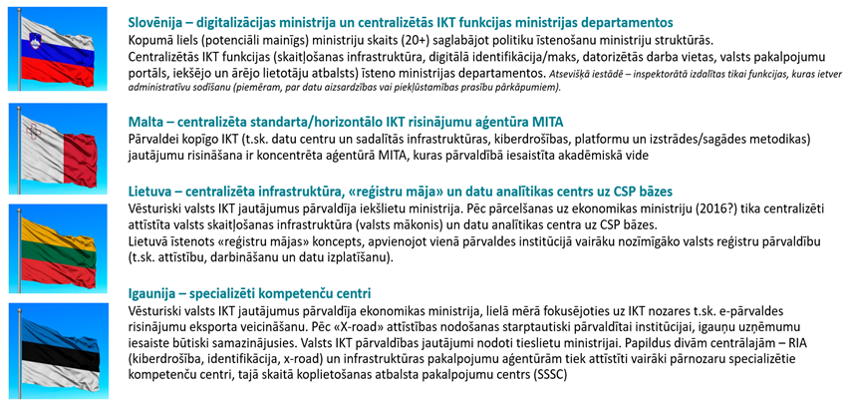
1. attēls. ES mazo dalībvalstu pieredze
Dažādās dalībvalstīs jautājums par pārvaldes funkciju specializētā tehnoloģiskā nodrošinājuma institucionālo organizāciju ir risināts atšķirīgi un mazajās ES dalībvalstīs laika gaitā ir attīstījies konsolidācijas virzienā. Tajā skaitā, šajā jomā pēdējais jaunums no Igaunijas ir ziņa par lēmumu par divu no specializētajiem kompetenču centriem apvienošanu, atsakoties no koplietošanas skaitļošanas infrastruktūras pakalpojumu sniedzēja nodalījuma atsevišķā institūcijā.

Digitālo inovāciju atbalsta nacionālā aģentūra DIANA (Vienotais pakalpojumu centrs)
Viena no perspektīvākajām jomām digitālās attīstības kompetenču un spēju konsolidācijai un stiprināšanai ir apvienot divas spēcīgas valsts aģentūras ar kompetenci Valsts IKT koplietošanas pakalpojumu sniegšanā datu, digitālo pakalpojumu, kā arī mākslīgā intelekta jomā. Tāpat esošo pieredzi citu iestāžu apkalpošanā kiberdrošības, datortehnikas un kontu pārvaldības jomās.
No digitālās pārvaldes attīstības perspektīvas un arhitektūras viedokļa viens no perspektīvākajam risinājumiem būtu Valsts digitālās attīstības aģentūras un Kultūras informācijas sistēmu centra apvienošana, izveidojot vienotu, spēcīgu Valsts digitālās transformācijas aģentūru ar trim lieliem tematiskajiem darbības virzieniem:
- Horizontālie koplietošanas pakalpojumi un infrastruktūra (darba vietas, tīkli, datu centru brokera pakalpojums, lietotāju atbalsts, koplietošanas platformas)
- Specializētie risinājumi un nozares digitālās ekosistēmas (VARAM, KM, VK u.c., t.sk. bibliotēkas, muzeji, arhīvi).
- Mākslīgā intelekta un valodas tehnoloģiju centrs (specializētie latviešu valodas modeļi, valodas tehnoloģijas, koplietošanas MI rīki, MI smilšukaste valsts pārvaldes iestādēm).

Saskaņā ar šo priekšlikumu, VDAA kļūst par atbalsta pakalpojumu centra daļu, kopā ar Kultūras informācijas sistēmu centra un Latvijas Nacionālās bibliotēkas datu centra resursiem un speciālistu kompetencēm.
Šādi strauji nostiprinātam atbalsta pakalpojumu centram (priekšlikums jaunās aģentūras nosaukumam - Digitālo inovāciju atbalsta nacionālā aģentūra (DIANA)) ir jākļūst valsts digitālās pārvaldes vadošo kompetences centru, kas spēj sniegt tehnoloģiskā nodrošinājuma atbalsta pakalpojumus arī to jomu institūcijām, kurām savu pilnvērtīgu kompetences centru nav.

NOZARU KOMPETENČU CENTRU POTENCIĀLS

eLietas kompetenču centrs
Latvijā vēl arvien pastāv ļoti spēcīgas resoru barjeras un pārresoru koplietošanas pakalpojumi ir drīzāk uzskatāmi par izņēmumu, ne pierastu praksi. Īpaši uzskatāms piemērs ir eLietas joma, kur sadarbība starp iekšlietu un tieslietu jomām ir kritiski nepieciešama un jomas mērķarhitektūras līmenī arī apzināta, tomēr tieslietu un iekšlietu jomu resoru barjeras dēļ valsts pārvaldē skaitliski lielākās – Iekšlietu digitālā centra spējas eLietas vajadzībām tiek izmantotas ļoti ierobežoti, stingri nodalot resoru robežas. VARAM ieskatā Iekšlietu digitālajam centram ir potenciāls tikt attīstītai par kompetences centru, kas uzņemas atbildību gan par eLietas, gan civilās aizsardzības jomu tehnoloģisko nodrošinājumu.

Būvniecības jomas kompetenču centrs
Līdzīgi, atzinīgi novērtējot būvniecības jomā strādājošo institūciju līdzšinējo sadarbību būvniecības jomas procesu uzlabojumos un jomas mērķarhitektūras apraksta izstrādē, VARAM ieskatā ir labs potenciāls izveidot spēcīgu būvniecības un ģeotelpisko risinājumu jomu kompetences centru, tajā apvienojot Valsts zemes dienesta, Zemesgrāmatu un Būvniecības valsts kontroles biroja spējas, bet turpmākajos attīstības soļos, iespējams, arī citu ģeotelpisko risinājumu jomā strādājošo valsts pārvaldes institūciju resursus un kompetences.

Veselības un labklājības kompetenču centrs
Digitālās transformācijas pamatnostādnēs ir vērsta uzmanība uz veselības un labklājības jomu saistību no datu apstrādes viedokļa un iespējamām sinerģijām konsolidējot abu jomu tehnoloģiskā nodrošinājuma pārvaldību. Šāda iespēja ir izvērtējama, no potenciālā veselības un labklājības jomu kompetences centra tvēruma izkļaujot nodarbinātības problemātiku, kam ir ciešāka sasaiste ar izglītības un ekonomikas problemātiku cilvēkkapitāla jomā.
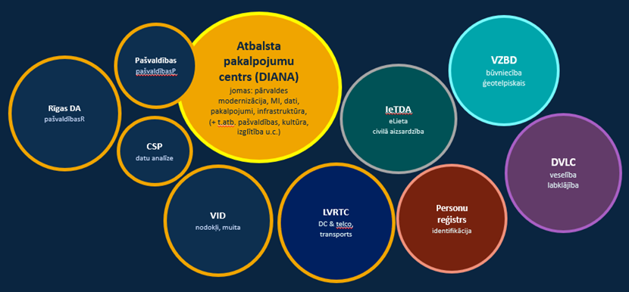
2. attēls. Potenciālie kompetenču centri

Lai arī kopskata vīzijā četri kompetenču centri (Rīgas DA, CSP, VID, LVRTC) ir attēloti kā jau pastāvoši - bez papildus apvienošanas/konsolidācijas ieteikumiem, arī tajos ir izvērtējamas attīstības iespējas, gūstot mēroga ieguvumus no esošo resursu un kompetenču attīstības profesionālam tehnoloģiskam nodrošinājumam risinājumiem, kuru darbināšana un attīstība ārpus kompetences centriem šobrīd ir problemātiska.

Konkrēti:
- ir apsverama iespēja Valsts ieņēmumu dienestam sadarbībā ar VZBD kompetences centru uzņemties atbildību par nekustamā īpašuma nodokļa aprēķināšanas un iekasēšanas tehnisko nodrošinājumu, tādējādi risinot tehnoloģiski kritiski novecojušā un no viena izstrādātāja atkarīgo NĪNO risinājuma aizstāšanas problēmu pašvaldībās;
- centrālās statistikas pārvaldei kā datu analīzes jomas kompetences centram ir vēl jāatrod optimālākais sadarbības modelis ar Valsts ieņēmumu dienestu datu noliktavu jomā, kā arī pozicionējums un optimālā robeža attiecībā uz iesaisti datu pārvaldības un koplietošanas jomas pārvaldībā.

